ESCOLA: ________________________________________ ANO/TURMA- PRÉ 2 __
OBS.: O professor deverá fazer um monitoramento individual das atividades realizadas, para posterior transcrição na planilha de correção.

DISCIPLINA/EIXO: LINGUAGEM ORAL
QUESTÃO 01 – ESCOLA PROF. JAIRO MONTEIRO
HABILIDADE- Relatar suas vivências nas diversas situações de interação presentes no
cotidiano (um passeio, ida ao supermercado, férias, etc.)

SOLICITAR AO ALUNO INDIVIDUALMENTE QUE RELATE UMA EXPERIÊNCIA VIVIDA, PODE UTILIZAR O MOMENTO DA RODA DE CONVERSA, ETC.

DISCIPLINA/EIXO: LINGUAGEM ESCRITA
QUESTÃO 02 - ESCOLA PROF. JAIRO MONTEIRO
HABILIDADE-Escrever seu próprio nome.

ESPERA-SE QUE O ALUNO ESCREVA CORRETAMENTE O SEU NOME (PODENDO FAZER USO DO CRACHÁ).
ESCREVA O SEU NOME: _____________________________________________

DISCIPLINA/EIXO: LINGUAGEM ESCRITA
QUESTÃO 03 – ESCOLA PROF. MARIA APPARECIDA CAMARGO
HABILIDADE- Identificar as letras do próprio nome

CIRCULE AS LETRAS DO SEU NOME.
A | B | C | D | E
F | G | H | I | J
K | L | M | N | O
P | Q | R | S | T
U | W | X | Y | Z

DISCIPLINA/EIXO: MATEMÁTICA
QUESTÃO 04 – ESCOLA MARIA MADUREIRA
HABILIDADE- Identificar noções de: localização- dentro/fora, em cima/embaixo. Ordem- primeiro e último.

UTILIZAR SITUAÇÕES DA SALA DE AULA PARA VERIFICAR AS NOÇÕES.

DISCIPLINA/EIXO: MATEMÁTICA
QUESTÃO 05 – ESCOLA DULCE PEDROSA ROMEIRO GUIMARÃES
HABILIDADE- Ter noções de quantidade e relação dos numerais. Como também saber realizar a contagem oral e fazer relações entre quantidades e números.

QUE TAL AJUDAR A TURMINHA A DESCOBRIR QUANTAS BALAS CADA UM POSSUI? EM SEGUIDA, VAMOS LIGAR CADA PERSONAGEM AO NÚMERO DE BALAS CORRESPONDENTES?
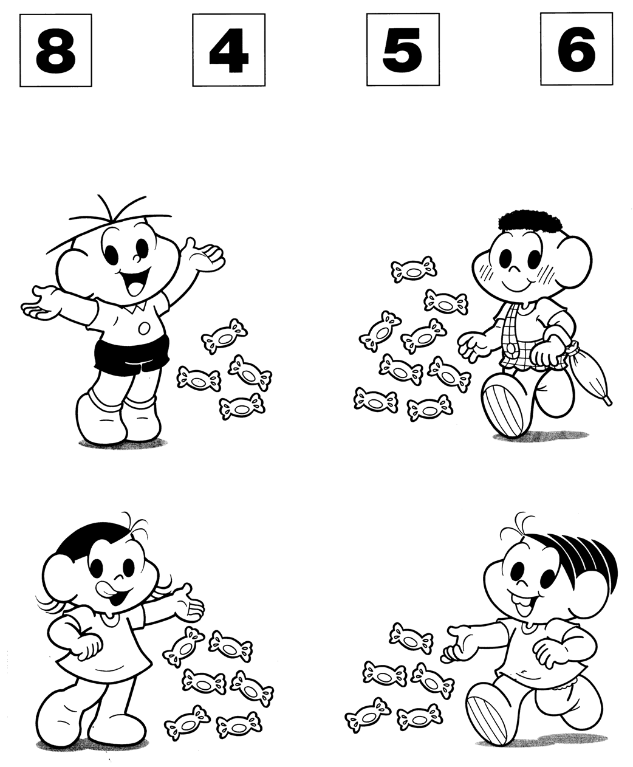

DISCIPLINA/EIXO: NATUREZA E SOCIEDADE
QUESTÃO 06 – ESCOLA ORLANDO PIRES
HABILIDADE- Reconhecer a importância dos hábitos de higiene pessoal

CIRCULE AS CENAS EM QUE AS CRIANÇAS ESTÃO FAZENDO A HIGIENE PESSOAL
